***Pressemitteilung***

*Sindelfingen, 21.01.2025*

**RAS Reinhardt Maschinenbau GmbH stärkt Präsenz in den Niederlanden durch neuen Handelspartner und lokales Expertenteam**Exklusive Partnerschaft erweitert das Serviceangebot von RAS und bietet niederländischen Kunden maßgeschneiderte Biegelösungen und Automatisierungsmöglichkeiten

**Die RAS Reinhardt Maschinenbau GmbH freut sich, die exklusive Partnerschaft mit Tuwi als neuem Handelspartner in den Niederlanden bekannt zu geben. Diese strategische Zusammenarbeit verstärkt die Präsenz von RAS auf dem niederländischen Markt und ermöglicht es dem Unternehmen, seinen Kunden einen verbesserten Service und umfassende Expertenunterstützung anzubieten.**

Ab sofort übernimmt Tuwi den Vertrieb der RAS-Produkte in den Niederlanden und fungiert als Hauptansprechpartner für alle Verkaufs-, anwendungstechnischen und servicebezogenen Anfragen.

Matthias Huber, CEO von RAS, unterstreicht die Bedeutung dieser Kooperation:  
„Unsere Partnerschaft mit Tuwi in den Niederlanden gewährleistet maßgeschneiderte Lösungen, kurze Wege und die hohe Servicequalität, die unsere Kunden erwarten.“

Peter van de Merwe, Commercial Manager bei TUWI BV, betont den Mehrwert dieser Zusammenarbeit: „Unser Lösungsportfolio wird durch die Partnerschaft mit RAS erheblich gestärkt. Die einzigartigen Biegetechnologien und Automatisierungsmöglichkeiten von RAS ermöglichen es uns, gemeinsam die Produktivität unserer Kunden weiter zu steigern.“

Diese strategische Neuausrichtung spiegelt das kontinuierliche Engagement von RAS wider, den Bedürfnissen der Kunden auch international mit modernster Technologie, verbessertem lokalen Service und einem optimierten Kundenerlebnis gerecht zu werden.

(1.375 Zeichen inkl. Leerzeichen)

**Deeplinks:**www.ras-online.de  
www.tuwi.nl/machines/kanten-buigen-en-knippen/ras

**Über RAS:**

**RAS Reinhardt Maschinenbau GmbH** zählt zu den weltweit führenden Anbietern von innovativen Maschinen für die Blechbearbeitung. Mit seinem Sitz in Sindelfingen steht das Unternehmen seit über 85 Jahren für höchste Qualität und technische Präzision Made in Germany. Das breite Portfolio umfasst Schwenkbiegemaschinen, Schwingschnittscheren, Umformmaschinen sowie automatisierte und maßgeschneiderte Fertigungslösungen für unterschiedlichste Industrien weltweit. Mit einem starken Fokus auf Qualität, Zuverlässigkeit und technologische Innovation liefert RAS Lösungen, die den höchsten Anforderungen gerecht werden.

(611 Zeichen inkl. Leerzeichen)

**Download-Area:**https://www.ras-online.de/news/pressetexte/

**Bildmaterial:**

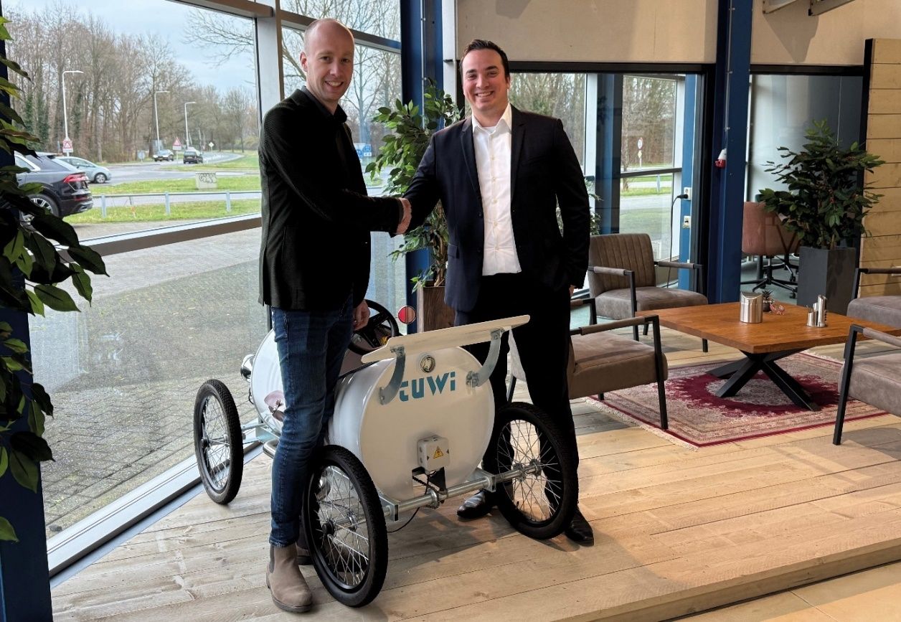

**Partnership TUWI-RAS.jpg:** RAS stärkt seine Präsenz in den Niederlanden durch eine neue Partnerschaft mit Tuwi.  
Quelle: RAS Reinhardt Maschinenbau

**Kontakt:**

**Kontakt für die Leser:**

**RAS Reinhardt Maschinenbau GmbH**

Richard-Wagner-Str. 4-10

71065 Sindelfingen

Deutschland

+49(0)7031 863-0

Sales@RAS-online.de

[www.RAS-online.de](http://www.RAS-online.de)

**Pressekontakt:**

Romina Klingler  
Marketing Managerin  
klr@ras-online.de  
+49(0)7031 863-171

RAS Reinhardt Maschinenbau GmbH

Richard-Wagner-Str. 4-10

71065 Sindelfingen